**La base de datos Pubs**

**La tabla Titles:** contiene la información del libro. Esta tabla contiene una columna llamada ytd_sales (year to date sales, ventas del año hasta la fecha), que es el número de copiass vendidas durante el año. Como no hay información sobre las ventas totales, asumimos que est acolumna contiene las ventas totales de cad título.

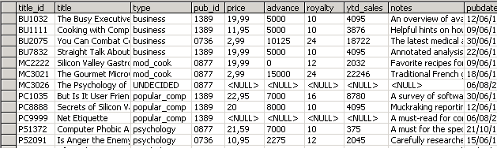

**La tabla Authors:** contiene la información del autor

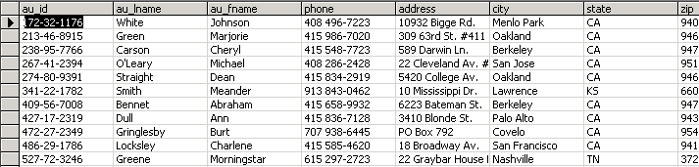

**La tabla Titleauthor:** esta tabla conecta títulos con autores. Además, contiene el pedido de títulos por cada autor junto a los derechos de autor desglosados por título

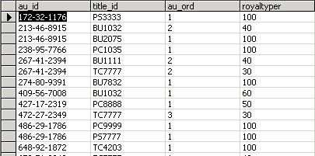

**La tabla Publishers:** Contiene la información sobre las editoriales

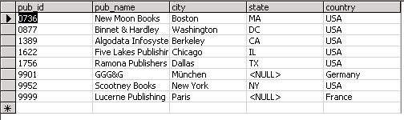

**La tabla Stores:** guarda los nombres y direcciones de algunos distribuidores con los que se han realizado ventas. Esta tabla está relacionada con la tabla ventas (sales).

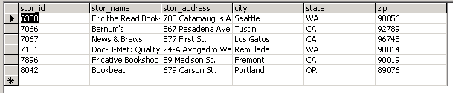

**La tabla Sales:** contiene la información de las ventas. El campo stor_id contiene información sobre el distribuidor al que se ha realizado la venta, el campo ord_num es el núero de pedido, title_id y qty srían título u cantidad respectivamente.

